1. Ingresamos a nuestra aplicación de Cloud Foundry.

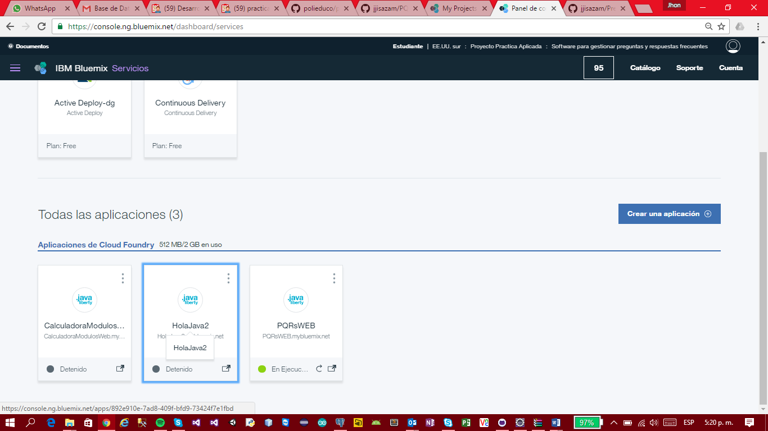

2. Debemos habilitar los servicios de integración continua del proyecto

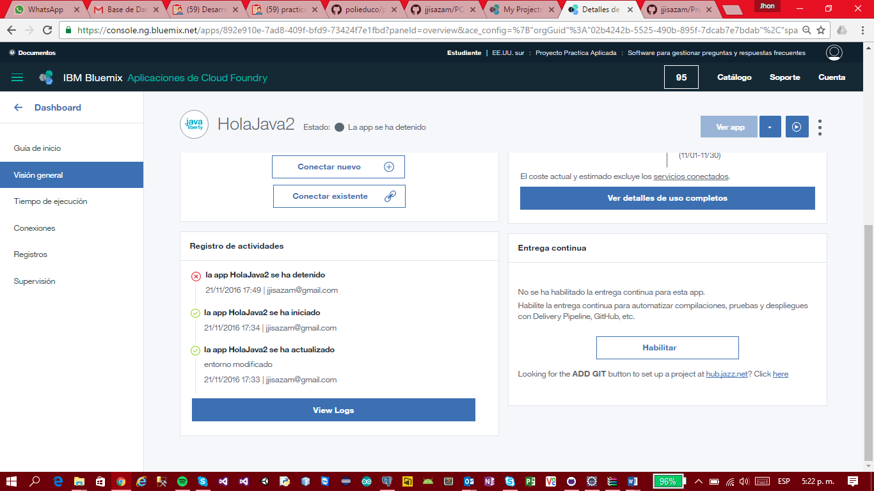

3. Tenemos 3 opciones de crearlo: Nuevo, Clonar o Existente. Colocamos la opción de clonar y el nombre de nuestro repositorio con la url de nuestro proyecto en gitgub <https://github.com/polieduco/preguntasrespuestas20162>

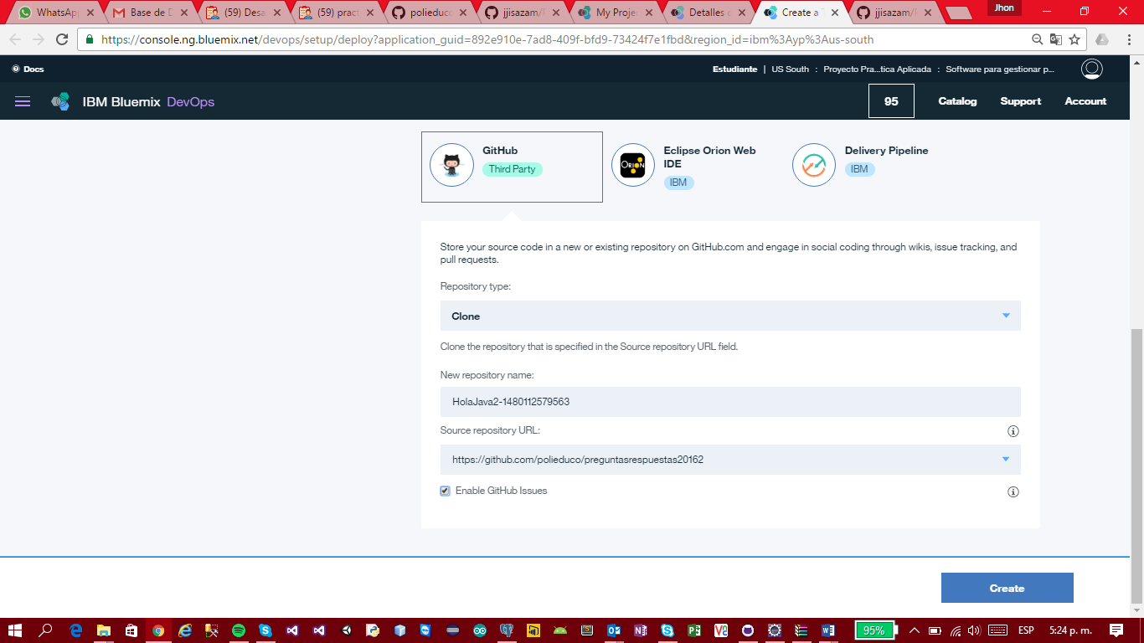

4. Podemos ver los servicios de integración desde nuestro repositorio, creando una cadena de herramientas.

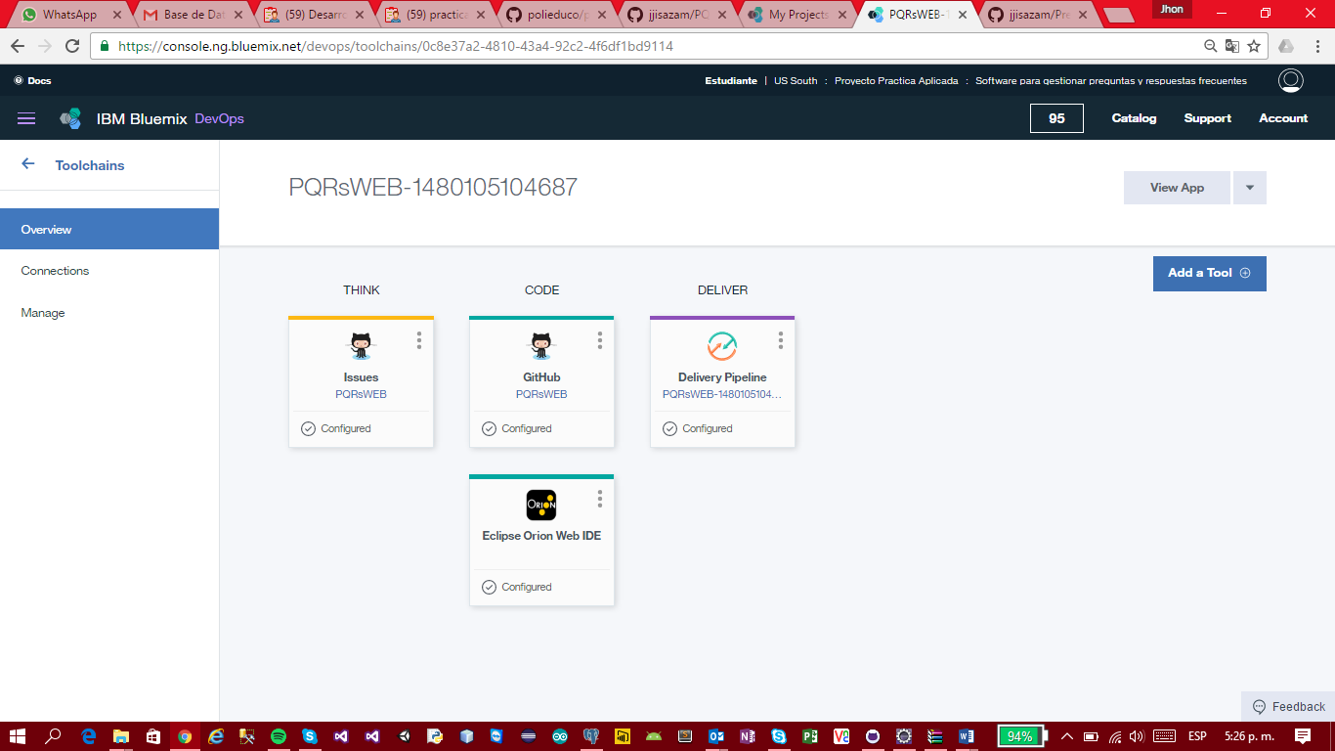

5. Ingresamos al ambiente de DevOps de Bluemix: <https://hub.jazz.net/create> y creamos un proyecto unido desde un repositorio de GitGub existente.

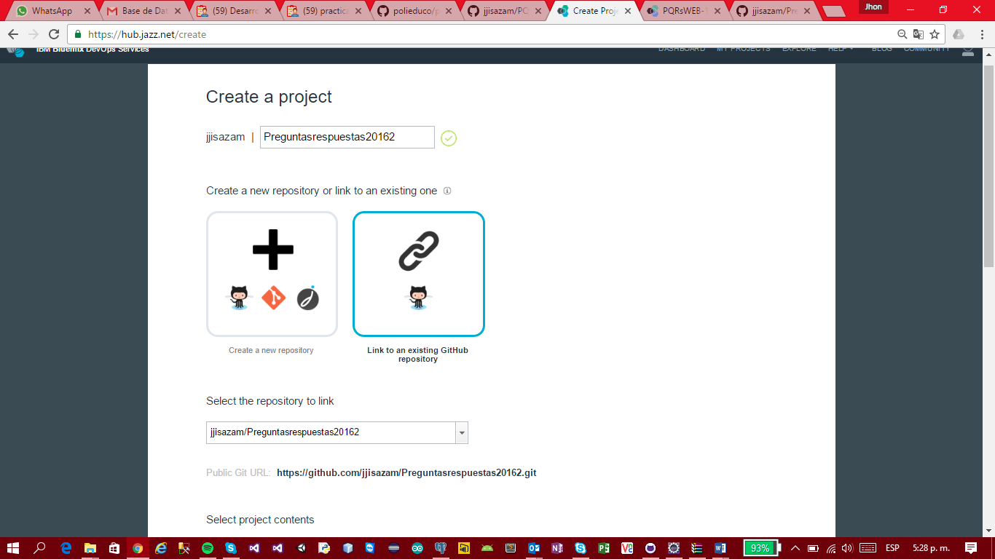

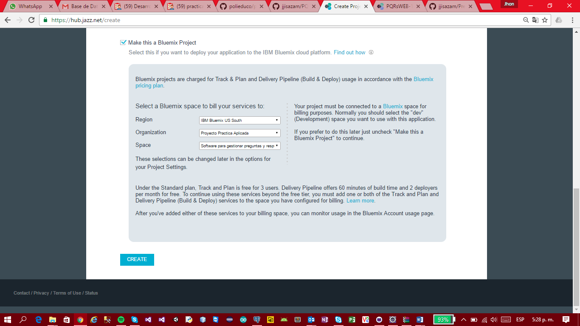

6. Ya podemos ver a la integración de nuestro proyecto con bluemix. La jerarquía de carpetas se mantiene

